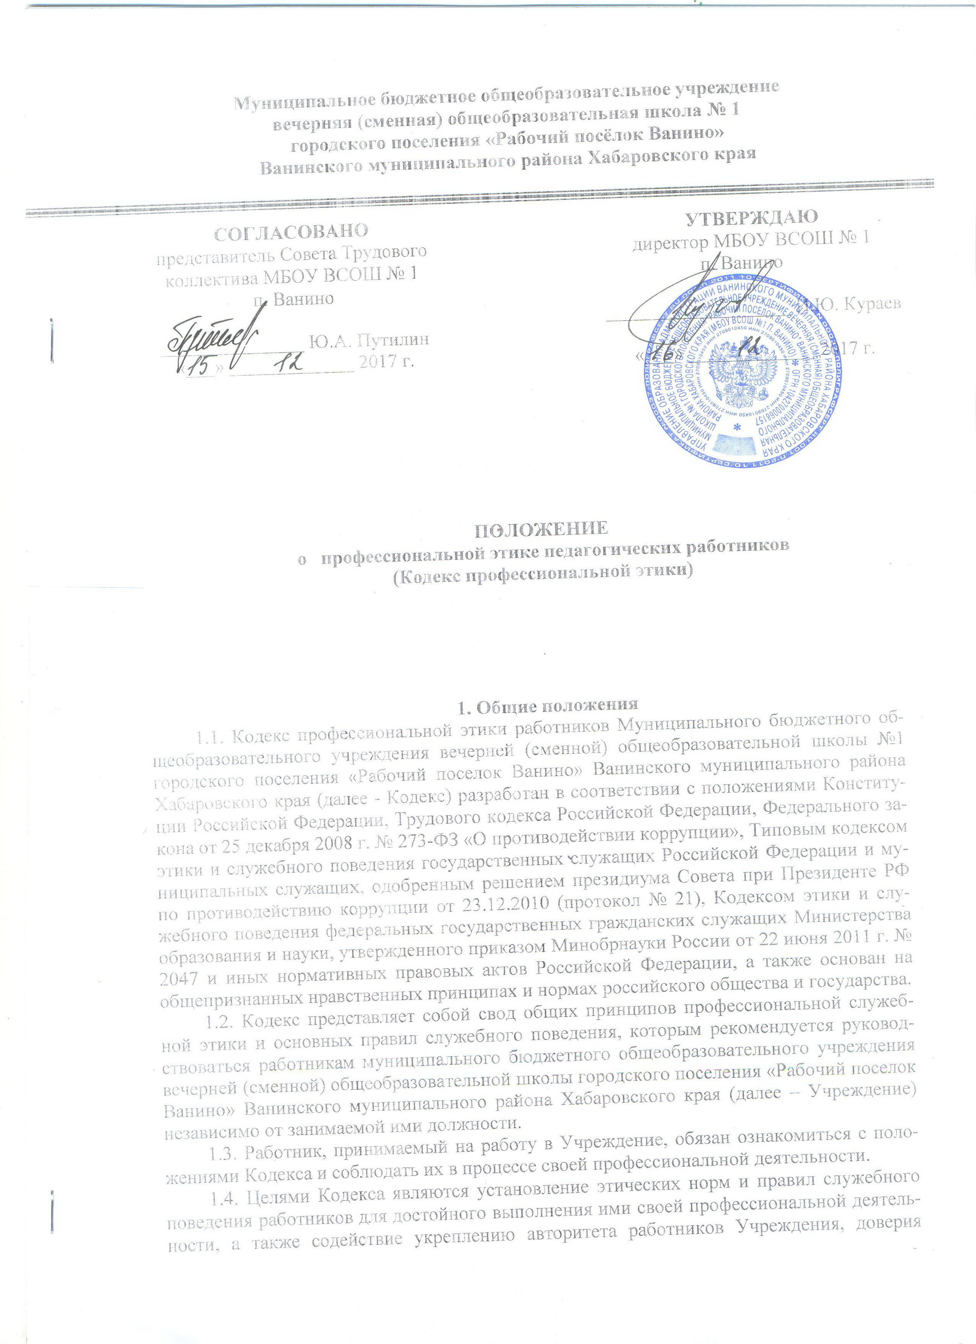
Муниципальное бюджетное общеобразовательное учреждение
вечерняя (сменная) общеобразовательная школа № 1
городского поселения «Рабочий посёлок Ванино»
Ванинского муниципального района Хабаровского края

УТВЕРЖДАЮ
директор МБОУ ВСОШ № 1
п. Ванино

___________________ И.Ю. Кураев

«___» _____________ 2017 г.
СОГЛАСОВАНО
представитель Совета Трудового коллектива МБОУ ВСОШ № 1
п. Ванино

_______________ Ю.А. Путилин
«___» _____________ 2017 г.

Положение

о профессиональной этике педагогических работников

(Кодекс профессиональной этики)

1. Общие положения
1.1. Кодекс профессиональной этики работников Муниципального бюджетного общеобразовательного учреждения вечерней (сменной) общеобразовательной школы №1 городского поселения «Рабочий поселок Ванино» Ванинского муниципального района Хабаровского края (далее - Кодекс) разработан в соответствии с положениями Конституции Российской Федерации, Трудового кодекса Российской Федерации, Федерального закона от 25 декабря 2008 г. № 273-ФЗ «О противодействии коррупции», Типовым кодексом этики и служебного поведения государственных служащих Российской Федерации и муниципальных служащих, одобренным решением президиума Совета при Президенте РФ по противодействию коррупции от 23.12.2010 (протокол № 21), Кодексом этики и служебного поведения федеральных государственных гражданских служащих Министерства образования и науки, утвержденного приказом Минобрнауки России от 22 июня 2011 г. № 2047 и иных нормативных правовых актов Российской Федерации, а также основан на общепризнанных нравственных принципах и нормах российского общества и государства.
1.2. Кодекс представляет собой свод общих принципов профессиональной служебной этики и основных правил служебного поведения, которым рекомендуется руководствоваться работникам муниципального бюджетного общеобразовательного учреждения вечерней (сменной) общеобразовательной школы городского поселения «Рабочий поселок Ванино» Ванинского муниципального района Хабаровского края (далее – Учреждение) независимо от занимаемой ими должности.
1.3. Работник, принимаемый на работу в Учреждение, обязан ознакомиться с положениями Кодекса и соблюдать их в процессе своей профессиональной деятельности.
1.4. Целями Кодекса являются установление этических норм и правил служебного поведения работников для достойного выполнения ими своей профессиональной деятельности, а также содействие укреплению авторитета работников Учреждения, доверия граждан к работникам Учреждения и обеспечение единых норм поведения работников Учреждения.
1.5. Кодекс призван повысить эффективность выполнения работниками Учреждения своих должностных обязанностей.
1.6. Кодекс служит основой для формирования взаимоотношений в Учреждении, основанных на нормах морали, уважительном отношении к работникам системы образования в общественном сознании, а также выступает как институт общественного сознания и нравственности работников образования, их самоконтроля.
1.7. Знание и соблюдение работниками Учреждения положений Кодекса является одним из критериев оценки их служебного поведения.

2. Основные принципы и правила служебного

поведения работников Учреждения
2.1. Работники Учреждения, сознавая ответственность перед государством, обществом и гражданами, призваны:
- исполнять должностные обязанности добросовестно и на высоком профессиональном уровне в целях обеспечения эффективной работы Учреждения;
- не допускать в своей деятельности нарушение законов и иных нормативных правовых актов, исключать действия, связанные с влиянием каких-либо личных, имущественных (финансовых) и иных интересов, препятствующих добросовестному исполнению должностных обязанностей.
- не оказывать предпочтения каким-либо профессиональным или социальным группам и организациям, быть независимыми от влияния отдельных граждан, профессиональных или социальных групп и организаций;
- соблюдать беспристрастность, исключающую возможность влияния на их служебную деятельность решений политических партий, иных общественных объединений;
- соблюдать нормы служебной, профессиональной этики и правил делового поведения;
- проявлять корректность и внимательность в обращении с гражданами и должностными лицами;
- проявлять терпимость и уважение к обычаям и традициям народов России и других государств, учитывать культурные и иные особенности различных этнических, социальных групп и конфессий, способствовать межнациональному и межконфессиональному согласию;
- воздерживаться от поведения, которое могло бы вызвать сомнение в добросовестном исполнении работником Учреждения должностных обязанностей, а также избегать конфликтных ситуаций, способных нанести ущерб его репутации или авторитету Учреждения;
- принимать предусмотренные законодательством Российской Федерации меры по недопущению возникновения конфликта интересов и урегулированию возникших случаев конфликта интересов;
- не использовать служебное положение для оказания влияния на деятельность государственных органов, органов местного самоуправления, организаций, должностных лиц, государственных служащих и граждан при решении вопросов личного характера;
- соблюдать установленные в Учреждении правила публичных выступлений и предоставления служебной информации;
- уведомлять работодателя, органы прокуратуры или другие государственные органы либо органы местного самоуправления обо всех случаях обращения к работнику Учреждения каких-либо лиц в целях склонения к совершению коррупционных правонарушений. Уведомление о фактах обращения в целях склонения к совершению коррупционных правонарушений, за исключением случаев, когда по данным фактам проведена или приводится проверка, является должностной обязанностью работника Учреждения.
- уважительно относиться к деятельности представителей средств массовой информации по информированию общества о работе Учреждения, а также оказывать содействие в получении достоверной информации в установленном порядке;
- постоянно стремиться к обеспечению как можно более эффективного распоряжения ресурсами, находящимися в сфере ответственности работников Учреждения.
2.2. Работникам Учреждения, наделенным организационно-распорядительными полномочиями по отношению к другим работникам Учреждения, рекомендуется быть образцом профессионализма, безупречной репутации, способствовать формированию в Учреждении благоприятного для эффективной работы морально-психологического климата.
2.3. Работники Учреждения, наделенные организационно-распорядительными полномочиями по отношению к другим работникам Учреждения, призваны:
- принимать меры по предотвращению и урегулированию конфликта интересов;
- противодействовать проявлениям коррупции и предпринимать меры по ее профилактике в порядке, установленном законодательством Российской Федерации.
- не допускать случаев принуждения работников к участию в деятельности политических партий, иных общественных объединений.

3. Рекомендательные этические правила

служебного поведения работников Учреждения
3.1. В служебном поведении работнику Учреждения рекомендуется исходить из конституционного положения о том, что человек, его права и свободы являются высшей ценностью, и каждый гражданин имеет право на неприкосновенность частной жизни, личную и семейную тайну, защиту чести, достоинства, своего доброго имени.
3.2. В служебном поведении работник Учреждения воздерживается от:
- любого вида высказываний и действий дискриминационного характера по признакам пола, возраста, расы, национальности, языка, гражданства, социального, имущественного или семейного положения, политических или религиозных предпочтений;
- грубости, проявлений пренебрежительного тона, заносчивости, предвзятых замечаний, предъявления неправомерных, незаслуженных обвинений;
- угроз, оскорбительных выражений или реплик, действий, препятствующих
нормальному общению или провоцирующих противоправное поведение;
- курения в Учреждении и на его территории.
3.3. Работники Учреждения призваны способствовать своим служебным поведением установлению в коллективе деловых взаимоотношений и конструктивного сотрудничества друг с другом.
Работникам Учреждения рекомендуется быть вежливыми, доброжелательными, корректными, внимательными и проявлять терпимость в общении с гражданами и коллегами.
3.4. Внешний вид работника Учреждения при исполнении им должностных обязанностей в зависимости от условий работы и формата служебного мероприятия должен способствовать уважительному отношению граждан к Учреждению, соответствовать общепринятому деловому стилю, который отличают официальность, сдержанность, традиционность, аккуратность.

4. Соблюдение настоящего Кодекса
4.1. Необходимость соблюдения настоящего Кодекса является одним из условий трудового договора с работником Учреждения. Работник обязан вести себя в соответствии с настоящим Кодексом, знакомиться с изменениями в нем и принимать необходимые меры для выполнения его требований.
4.2. Знание и соблюдение работниками учреждения положений настоящего Кодекса является одним из критериев оценки качества их профессиональной деятельности и служебного поведения и учитывается при:
- проведении аттестации;
- формировании кадрового резерва для выдвижения на вышестоящие должности, назначении на иную должность;
- подготовке характеристики или рекомендации;
- премировании;
- наложении дисциплинарных взысканий.

5. Ответственность за нарушение положений Кодекса
5.1. Работники, наделенные организационно-распорядительными полномочиями по отношению к другим работникам, несут ответственность за действия или бездействия подчиненных работников, нарушающих правила служебного и этического поведения, если ими не были приняты меры, по недопущению таких действий или бездействия.
5.2. Работники, наделенные организационно-распорядительными полномочиями по отношению к другим работникам, должны принимать меры к тому, чтобы подчиненные работники не допускали коррупционно-опасного поведения:
- привлекать внимание к коррупционно-опасным ситуациям;
- создавать условия их недопущения и преодоления;
- инициировать или принимать решение о проведении служебных проверок (в соответствии с компетенцией);
- инициировать или принимать решение о применении мер дисциплинарного взыскания (в соответствии с компетенцией);
- одобрять антикоррупционное поведение работников;
- своим личным поведением подавать пример честности, беспристрастности и справедливости;
- проводить соответствующую воспитательную работу против коррупции, коррупционно-опасного поведения.
5.3. Нарушение работником учреждения положений Кодекса влечет применение к нему мер воздействия, согласно требованиям действующего законодательства.

6. Защита профессиональной чести и достоинства
педагогических работников
6.1. Педагогические работники обладают правовым статусом, установленным в соответствии с Федеральным законом от 29.12.2012 года №273-ФЗ "Об образовании в Российской Федерации", другими федеральными законами и нормативными правовыми актами Российской Федерации, уставами организаций, осуществляющих образовательную деятельность.
6.2. Педагогическим работникам организаций, осуществляющих образовательную деятельность, гарантируется право на защиту своей профессиональной чести и достоинства, а также на справедливое и объективное расследование нарушения норм профессиональной этики.
6.3. Дисциплинарное расследование нарушений педагогическим работником норм профессионального поведения и (или) устава организации, осуществляющей образовательную деятельность, может быть проведено только по поступившей на него жалобе, поданной в письменной форме, копия которой должна быть передана данному педагогическому работнику.
6.4. Ход дисциплинарного расследования и принятые по его результатам решения могут быть преданы гласности только с согласия заинтересованного педагогического работника, за исключением случаев, ведущих к запрещению заниматься педагогической деятельностью, или при необходимости защиты интересов обучающихся (целесообразно также предусмотреть, что порядок дисциплинарного расследования определяется соответствующим органом, осуществляющим управление в сфере образования).
6.5. Педагогические работники вправе требовать от работодателя условий для реализации своего профессионального потенциала в полной мере, а также получения достоверной информации по интересующим его вопросам, касающимся профессиональной деятельности.

Лист ознакомления педагогических работников МБОУ ВСОШ №1 п. Ванино с Положением о профессиональной этике педагогических работников (Кодексом профессиональной этики)

1.___________________________________________________________
2.___________________________________________________________
3.___________________________________________________________
4.___________________________________________________________
5.___________________________________________________________
6.___________________________________________________________
7.___________________________________________________________
8.___________________________________________________________
9.___________________________________________________________
10.__________________________________________________________
11.__________________________________________________________
12.__________________________________________________________
13.__________________________________________________________
14.__________________________________________________________
15.__________________________________________________________
16.__________________________________________________________
17.__________________________________________________________
18.__________________________________________________________
19.__________________________________________________________
20.__________________________________________________________
21.__________________________________________________________
22.__________________________________________________________
23.__________________________________________________________
24.__________________________________________________________
25.__________________________________________________________
26.__________________________________________________________

